Klub přátel psů pražských krysaříků

SPECIÁLNÍ VÝSTAVA PLEMENE PRAŽSKÝ KRYSAŘÍK
s mezinárodní účastí & bonitací (sobota)

Hostouň u Prahy, neděle 2. srpna 2015

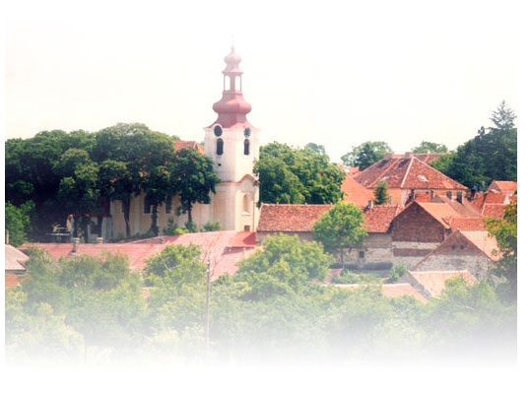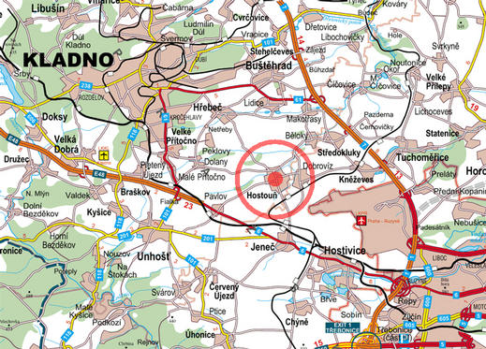

PRAHA

Vážení přátelé,
dovolujeme si Vás co nejsrdečněji pozvat na pohodový prázdninový den s krysaříkem a jeho příznivci zahrnující Speciální výstavu pražských krysaříků včetně soutěží. Akce se uskuteční v neděli 2. srpna 2015 v kulturním domě v obci Hostouň. Výstavě bude předcházet bonitace PK, která proběhne již v sobotu na stejném místě. Posuzovat ji bude paní Jaroslava Drožová.
Historická obec Hostouň se nachází 16 km západně od centra Prahy, v okrese Kladno. Je snadno dostupná autem po dálnici. Parkování, občerstvení v místě. Pro dopravu lze použít i regionální bus č.319.
Pro všechny zúčastněné bude připraven sponzorský dárkový balíček a tradiční výroční originál s krysařičí tématikou, pro jednotlivé vítěze pak další hodnotné ceny. Součástí akce je doprovodný program.
V rámci zatraktivnění akce a vstřícnosti k vystavovatelům držíme nízké výstavní poplatky a ponecháváme možnost přihlášení do všech doprovodných soutěží zcela ZDARMA!!
Veškeré související organizační dotazy k naší speciální výstavě případně zodpoví Bc.Helena Janková na tel.: 602 480 880.

Těšíme se na Vaši účast!
www.krysarik-special.wbs.cz

PROGRAM: 8.45 - 9.45 hod přejímka psů
10.00 hod zahájení výstavy
10.15 - 15.00 hod posuzování jednotlivých tříd a následně finálové soutěže, průběžný doprovodný program

DELEGOVANÝ ROZHODČÍ: Mgr. Zuzana BROTÁNKOVÁ, mezinárodní rozhodčí

VÝSTAVNÍ TŘÍDY:
Třída štěňat 4 – 6 měsíců
Třída dorostu 6 – 9 měsíců
Třída mladých 9 – 18 měsíců
Mezitřída 15 – 24 měsíců
Třída otevřená od 15ti měsíců
Třída vítězů od 15ti měsíců (nutno doložit kopii potvrzení o přiznaném titulu)
Třída veteránů od 8 let
Třída čestná od 15ti měs, zadává se známka a pořadí, bez nároku na CAC, V1 se neúčastní soutěže o BOB
(předvedení šampionů, KV, VSV, NV)
Třída mimo konkurenci od 15ti měsíců, vystavení psů bez nároku na klasifikaci a pořadí, „nesoutěžní“ předvedení
Handicap třída vystavení pro potřeby chovnosti, nutno doložit zprávu o úrazu

Pro zařazení do třídy je rozhodující věk psa v den konání výstavy, ostatní podmínky musí být splněny v den podání přihlášky.

ČEKATELSTVÍ A VÝSTAVNÍ TITULY:
CAJC, CAC, res.CAC, Nejlepší mladý plemene – Best of Juniors (BOJ), Nejlepší veterán plemene – Best of Veterans (BOV), Vítěz speciální výstavy - pes a fena (VSV), Vítěz plemene - Best of Breed (BOB), Nejlepší z opačného pohlaví – Best of Opposite Sex (BOS)

SOUTĚŽE:
Nejlepší pár psů – účast psa a feny jednoho majitele, kteří byli posouzeni na výstavě
Nejlepší chovatelská skupina – nejméně 3 jedinci (max. 5) ze stejné chov. stanice po nejméně 3 rodičích
Nejlepší plemeník – nastupuje plemeník s nejméně 5ti potomky, kteří byli na výstavě posouzeni; hodnotí se typ a kvalita odchovu; plemeník nemusí být na výstavě posouzen v normální konkurenci
Nejlepší štěně – nastupují psi a feny ze třídy štěňat ocenění známkou Velmi nadějný 1
Nejlepší dorostenec – nastupují psi a feny ze třídy dorostu ocenění známkou Velmi nadějný 1

OSTATNÍ SOUTĚŽE = výsledky se neuvádějí v PP
Nejlepší matka (soutěž odchovů) – přihlášena může být chovná fena posouzená na výstavě a nejméně tři její potomci, potomci nemusí být v majetku jednoho vystavovatele
Krysařík a dítě – účast dětí bez omezení věku, není rozhodující kvalita předváděného psa, ale soulad dvojice

UZÁVĚRKA PŘIHLÁŠEK & VÝSTAVNÍ POPLATKY:
 | 28.6.2015 | 15.7.2015
1. pes | 500,- Kč | 600,- Kč
druhý a další | 400,- Kč | 500,- Kč
štěňata, dorost, veteráni | 300,- Kč | 400,- Kč
čestná, mimo konkurenci, handicap | 200,- Kč
soutěže | ZDARMA !!!
inzerce v katalogu | 100,- Kč / A5 50,- / A6 | zpracované podklady zasílejte poštou na CD či mailem (chov. stanice, krycí psi, odchovy, potřeby, služby apod.)

PLATBA: bankovní převod či poštovní poukázka typu A
Banka: Fio banka Praha
Č.účtu: 2400444072 kód banky 2010
Variabilní symbol: 02082015
Majitel účtu: Klub přátel psů pražských krysaříků (KPPPK)

ONLINE PŘIHLÁŠENÍ
Přihlášku podávejte prostřednictvím www.dogoffice.cz
Po korektním zadání přihlášky přijde na mail vystavovatele potvrzovací zpráva (pokud toto nenastane, přihláška neproběhla).

Ve výjimečných případech přihlášky zasílejte s kopií průkazu původu, případně šampionátu a dokladem o zaplacení na adresu:

Ing. Ivana Krčková, Petrohradská 3112, Kladno 272 04
E-mail - pkspecialnivystava@seznam.cz

VÝSTAVNÍ PODMÍNKY:
- Platí ustanovení Mezinárodního výstavního řádu FCI a Výstavního řádu ČMKU. Výstava je přístupná psům i fenám zapsaným v knihách uznaných FCI. Importovaní psi musí být zapsáni v českých plemenných knihách.
- Pořadatel je řádným členem Českomoravské kynologické unie průběh akce bude zabezpečen v souladu s Řádem ochrany zvířat ČMKU schváleným ÚKOZ dne 24. 08. 2004 pod č.j. 26446/2004-11020.
- V případě, že by se výstava nekonala z objektivních příčin, budou poplatky použity k uhrazení nákladů výstavy. Poplatky se vracejí jen v případě odmítnutí přihlášky. Není dovoleno volné pobíhání psů. Prodej štěňat není na výstavě dovolen.
- Psi hlášení na bonitaci se musí zúčastnit rovněž výstavy. Na výstavě není dovoleno volné pobíhání psů a prodej štěňat.
- Z výstavy se vylučují psi nemocní, podezřelí z nemoci, po nezhojeném úraze, feny háravé a kojící, feny ve vyšším stupni březosti; psi nebezpeční, s kupírovanýma ušima; psi v majetku osob, kterým bylo odňato právo vystavovat a jedinci s operativním zákrokem k odstranění vady v exteriéru psa. Z účasti na výstavě jsou rovněž vyloučeni psi, kteří nejsou uvedeni v katalogu (vyjma chyb vinou pořadatele či psů, jejichž posouzení je podkladem pro zařazení do Pomocného registru).
- Vystavovatelé jsou povinni dodržovat všechna ustanovení výstavního řádu, těchto propozic a pokynů výstavního výboru.
- Vystavovatel souhlasí s fotografováním svého zvířete pro potřeby klubu. Souhlasí s volným šířením fotografií či videozáznarů pořízených na této akci. Podpisem přihlášky dává vystavovatel zároveň souhlas se zveřejněním své adresy v katalogu.

VETERINÁRNÍ PODMÍNKY: Psi musí být klinicky zdraví s platným očkováním proti vzteklině zaznamenaným v očkovacím průkaze. Psi již nepotřebují doklad o klinickém vyšetření jejich zdravotního stavu.

DOKLADY NEZBYTNÉ PRO ÚČAST NA VÝSTAVĚ: 1. Originál průkazu původu !!! 2. Očkovací průkaz psa.

PROTESTY: Protest proti rozhodnutí rozhodčího není přípustný. Protestovat lze pouze z formálních důvodů při porušení výstavních předpisů a propozic. Protest musí být podán písemně, současně se složením jistiny 1000,- Kč a pouze v průběhu výstavy. Nebude-li protest uznán, jistina propadá ve prospěch pořadatele výstavy.

